Rôle des estuaires vis-à-vis de la ressource halieutique côtière en Guinée :
la mangrove nourricière
Les forêts de mangrove qui se développent dans les milieux estuariens sont une source importante de débris végétaux, de fruits et d'insectes qui tombent, subissent des transformations (matière organique) par le milieu qui les rend assimilables dans la chaîne alimentaire (chaîne trophique) marine.
Lorsque la marée monte, la forêt de mangrove devient partie intégrante de l'océan. C'est le paradis des poissons qui s'y retrouvent en raison de l'abondance de nourriture et de la possibilité qu'ont les juvéniles d'y trouver un endroit sûr pour se cacher face à la prédation, grâce à la masse épaisse de troncs et de racines échasses. La mangrove nourrit et protège les espèces.
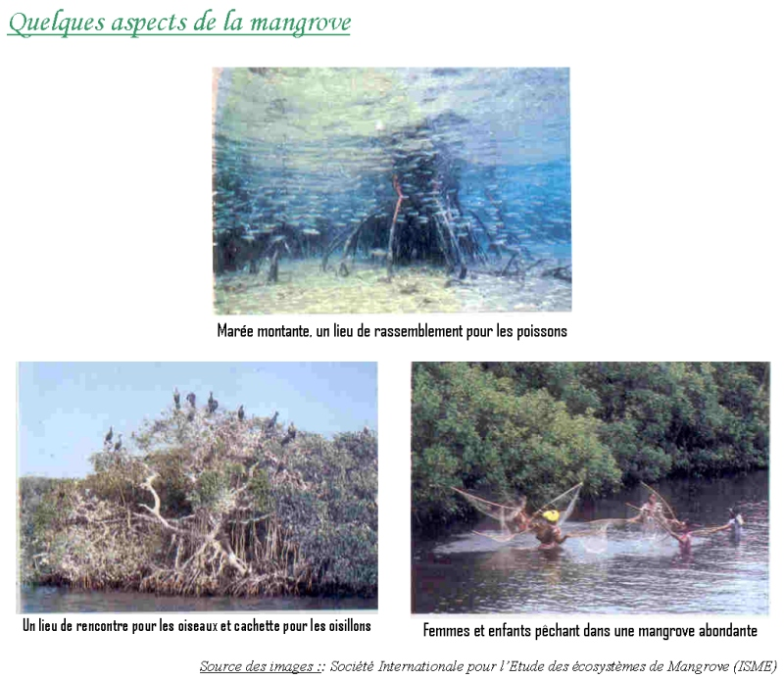

- dimension: Environnement
- mots-clés: 1995, littoral guinéen, mangrove, juvénile, poissons, Milieu estuarien, forêt, nourricerie, protection, production halieutique
- thèmes: activité, lieu ou localisation, mesure ou indicateur, organisme marin, processus ou phénomène

Source:Baran, E. (1995). Rôle des estuaires vis-à-vis de la ressource halieutique côtière en Guinée. In : La pêche côtière en Guinée : ressources et exploitation /Domain F. Chavance P. et A. Diallo (éd. Sci.) Paris : IRD / CNSHB, 1999, pp : 137-152
information: n°0298 - mise à disposition: 2006-02-17 - rédacteur de l'information: Sandouno Victor (CNSHB) - niveau de confiance: bon

